Nieuwsbrief Kerstvakantie 2023/2024
Beste ouders/verzorgers,
Na een spetterend Kerstfeest op school en een prachtige Kerstviering in de parochie 'De Emmausgangers' is het weer tijd voor de Kerstvakantie. De afgelopen periode stonden in het teken van verschillende thema's op school. Naast rekenen, (begrijpend) lezen, taal en schrijven hebben de kinderen veel geleerd over techniek en over de geschiedenis van de school. Ook Sinterklaas is langs geweest. De school bestond dit jaar 60 jaar en dat is gevierd met raadseldozen in de klas, allerlei creatieve opdrachten en verschillende zelfgemaakte journaals in de school. Ook was er aandacht voor tijdens de Kerstviering in de kerk.
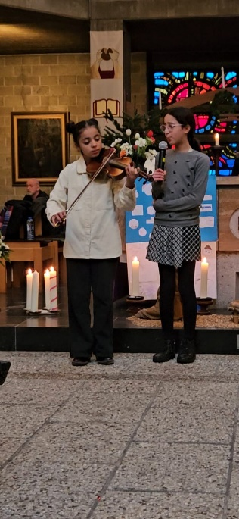
Kerstviering op school
Tijdens de Kerstviering op school hebben de kinderen in eigen klas een Kerstdiner gegeten. Tegelijkertijd was er in de hal de mogelijkheid voor ouders om een bakje koffie, thee of glühwein te drinken. We zijn erg blij dat er zoveel ouders ook van die mogelijkheid gebruik maakte. Samen met de ouders van de school willen wij zo goed mogelijk voor de kinderen zorgen. Weet dus dat u altijd welkom bent om een kopje koffie te drinken in onze koffieruimte, nadat u uw kind(eren) naar school gebracht heeft.
In de klassen was er veel eten voorbereid door ouders van de school. Er was dan ook veel eten over. Sommige maaltijden zijn weer mee naar huis genomen, sommige maaltijden zijn vrijdag door de klassen nog opgegeten. We vinden het belangrijk om te vermelden dat er niet onnodig veel eten is weggegooid!

Parro
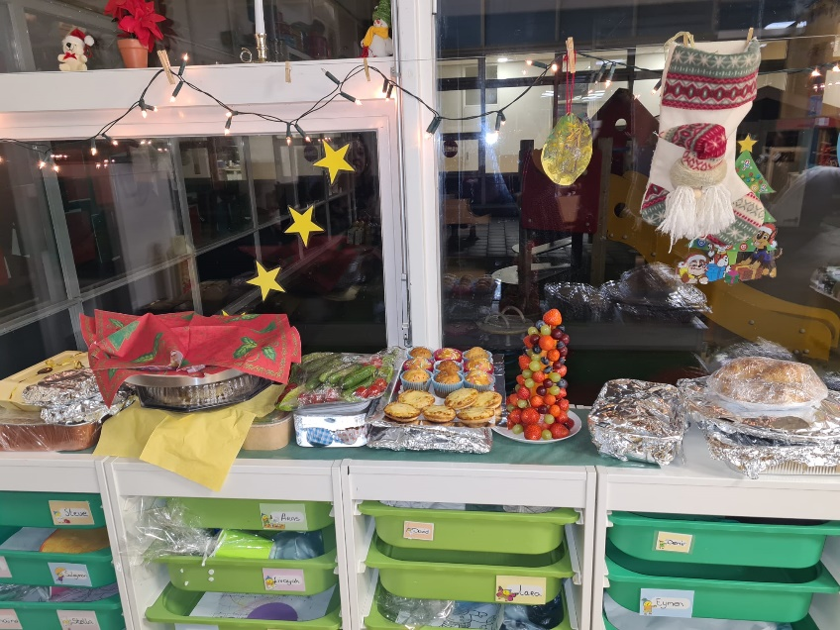
Via Parro kunt u op de hoogte blijven van de zaken die in de klas en de school plaatsvinden. Ook kunt u vragen stellen aan de leerkracht van uw kind en u kunt uw kind ziekmelden. Let op: je moet uw kind ook weer beter melden. Als uw kind te lang op afwezig blijft staan, kan dat een vertekend absentiebeeld geven. De leerkracht probeert dat zo goed mogelijk in de gaten te houden, maar let zelf ook op!
We vinden het belangrijk dat u bij een ziekmelding wel contact houdt met de school. Het kan zijn dat uw kind langer dan 3 dagen ziek is. Wij verwachten dat u dan telefonisch of via Parro contact opneemt met de leerkracht van uw kind.

Belangrijke datums 2024
De volgende datums zijn in 2024 belangrijk om op te schrijven:
8 januari 2024: Eerste schooldag na de vakantie
22 januari 2024: MR-bijeenkomst
31 januari 2024: Ouderbijeenkomst
6 & 7 februari 2024: Doorstroomtoets groep 8 (Kinderen groep 8 moeten aanwezig zijn).
16 februari 2024: Studiedag (kinderen zijn vrij)
19 februari 2024: Voorjaarsvakantie
26 februari 2024: Eerste schooldag na de voorjaarsvakantie.
20 maart 2024: MR-bijeenkomst
28 maart 2024: Paasviering
29 maart 2024: Goede Vrijdag (kinderen zijn vrij)
1 april 2024: Tweede Paasdag (kinderen zijn vrij)
3 april 2024: Ouderbijeenkomst
25 april 2024: Koningsspelen 2024
29 april 2024: Begin meivakantie
13 mei 2024: Eerste schooldag na de meivakantie
15 mei 2024: Ouderbijeenkomst
20 mei 2024: Tweede Pinskterdag (kinderen zijn vrij)
21 mei 2024: Studiedag (kinderen zijn vrij)
22 t/m 24 mei 2024: Kamp 8e jaars
18 en 19 juni 2024: choolfoto
27 juni 2024: Wenochtend
28 juni 2024: Studiedag
12 juli 2024: Eerste dag zomervakantie

Wij wensen u een fijne vakantie, fijne feestdagen en een gelukkig 2024. We zien jullie op 8 januari weer op school.
Met vriendelijke groet,
Het personeel van de Mr. Van Eijckschool

